Проповеди в MP3 – диск 459

Фот В.Я., Обзор Библии, диск 3 (MP335-3)

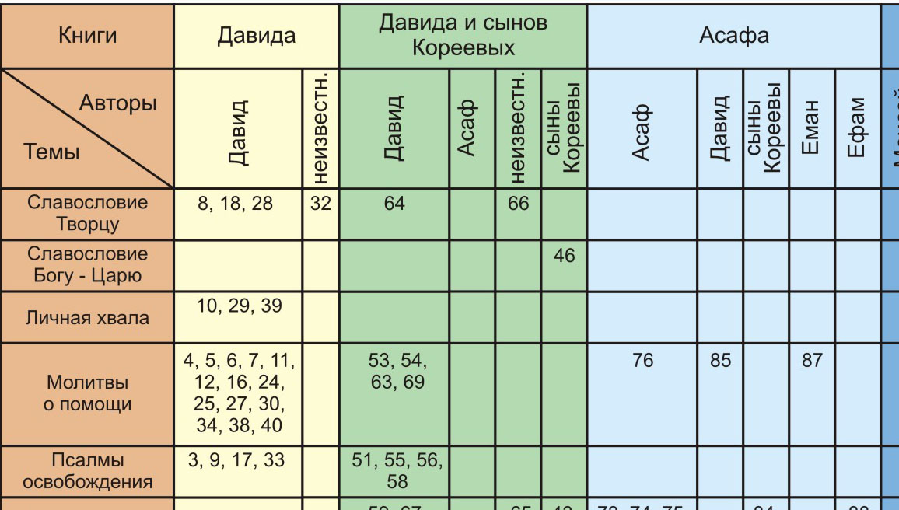

[19] Книга Иова 78:41
[20] Псалтирь (часть 1) 64:53
[21] Псалтирь (часть 2) 80:57
[22] Псалтирь (часть 3) 74:44
[23] Книга Притчей Соломоновых 71:13
[24] Книга Екклезиаста 58:54
[25] Книга Песни Песней 78:04
+ таблицы

